МОСКОВСКИЙ ГОСУДАРСТВЕННЫЙ
ТЕХНИЧЕСКИЙ УНИВЕРСИТЕТ
ГРАЖДАНСКОЙ АВИАЦИИ

В.Е. Емельянов

ОСНОВЫ ТЕХНИЧЕСКОЙ ЭКСПЛУАТАЦИИ ЗАЩИЩЕННЫХ ТЕЛЕКОММУНИКАЦИОННЫХ СИСТЕМ

Часть I
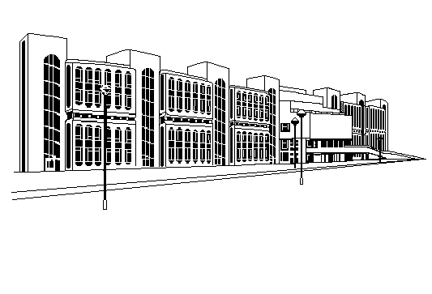

Москва - 2011

